بسم الله الرحمن الرحیم

سری دوم تمرینات درس شبیه سازی فیزیک

حسین محمدی – 96101035

توجه: با کمک متغیرهای اولیه ی کد، گام ها و تعداد خانه ها و.. را کنترل کنید و برای رسم نمودار تابع Visualize را از حالت کامنت خارج کنید. تمامی نمودارها با کپشن و لیبل رسم شده اند. زمان عملکرد این برنامه کمی بالاست، ولی مطمئنا سرریز حافظه رخ نخواهد داد.

مطابق صورت سوال برای 5 میلیون ذره و دویست خانه، شبیه سازی نهایی را انجام داده ام و ده بار میانگین گرفته ام.

در این برنامه، ته نشست را شبیه سازی کرده ایم یعنی ذرات به طور کاتوره ای بر روی یکدیگر می نشینند اما اینجا یک همبستگی بین هر خانه و همسایه های چپ و راستش وجود دارد و همین باعث میشود هر نقطه ماکزیمم به اندازه همسایه هایش رشد کند، همین تغییر کوچک در کد موجب می شود که اشباع رخ دهد و نهایتا w یا پراکندگی ارتفاع ها به حد ماکزیممی برسد.

نکته بسیار مهمتر در اینجا وجود شرایط مرزی متناوب است تا اثر دیواره ها را تا حد ممکن کاهش دهیم، با این شرط هر نقطه مرزی هم دو همسایه خواهد داشت که همسایه سمت چپ نقطه صفرم همان نقطه انتهایی است و بالعکس.

حال با همه ی این تعابیر می رویم تا این روش لایه نشانی را با کد بررسی و تحلیل کنیم:

اول از همه کد را برای مقادیر یک میلیون ذره و 200 خانه اجرا می کنیم و نتیجه ی زیر را می گیریم:

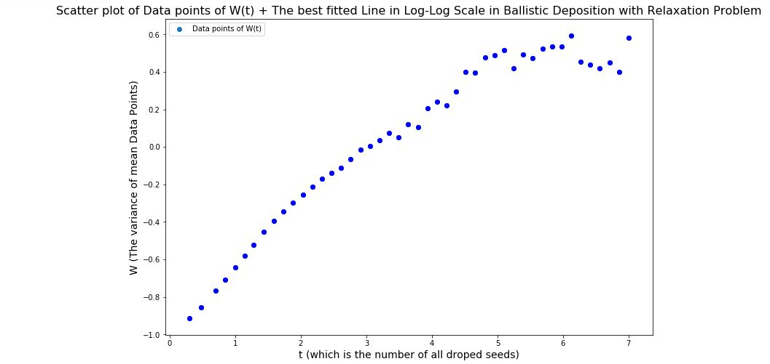

مقدار متوسط ارتفاع در بازه های متوالی با طول لگاریتمی گرفته ایم برابر $\frac{t}{N}$ است که t تعداد ذرات و N تعداد کل خانه هاست، همانطور که انتظار می رود این شکل خطی است.

(برای یک میلیون ذره و 200 خانه)

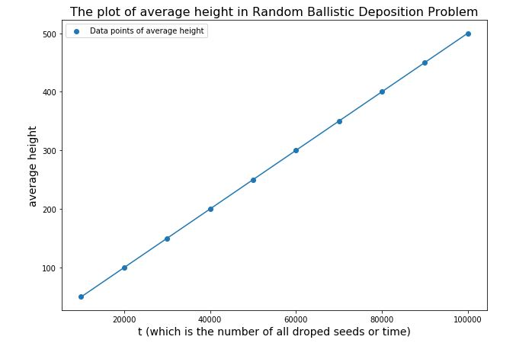

در مراحل بعدی گزارش از تقسیم بازه به صورت نمایی استفاده می کنیم.

جدول توزیع مقادیر متوسط ارتفاع و مقادیر متوسط w برای صد هزار ذره و 200 و 10 بار اجرا و میانگین گیری خانه بدین صورت است:

|  |  |  |
| --- | --- | --- |
| t | میانگین ارتفاع | میانگین w |
| 390 | 1/96 | 0/975 |
| 781 | 3/91 | 0/981 |
| 1562 | 7/82 | 1/119 |
| 3125 | 15/63 | 1/234 |
| 6250 | 31/26 | 1/615 |
| 12500 | 62/5 | 1/777 |
| 25000 | 125/0 | 1/815 |
| 50000 | 250/0 | 1/890 |
| 100000 | 500/0 | 2/295 |

با تعداد کم ذرات مثلا حدود 10 هزار یا 100 هزار تا سیستم به اشباع نمی رسد، از 500 هزار ذره به بالا می توان اشباع آرام سیستم را مشاهده کرد و برای 5 میلیون ذره، خواهیم دیدکه سیستم به اشباع رسیده است. ( مثلا در شکل بالا که یک میلیون ذره داریم، برابر شدن ارتفاع تمام خانه ها به طور تقریبی قابل مشاهده است ولی برای 5 میلیون ذره، این ثابت شدن سطح خانه ها کاملا مشهود است و هیچ تغییری محسوسی قابل رویت نیست.)

اما روند تغییرات w خیلی کند است و اعداد نسبت به کد ول نشست بسیار کمتر شده اند، علت این امر دور از نظر نیست زیرا در این مدل، یعنی ته نشست، ذرات جاهای خالی را پر می کنند، پس همین باعث می شود که اختلاف ارتفاع خانه ها زیاد نشود و همین نکته باعث می شود که پراکندگی ارتفاع خانه ها در سطح کمتری نسبت به ول نشست باشد.

و در نهایت اگر با لگاریتم گیری از داده ها و رسم آن ها و یافتن بهترین خط، ضرایب این خط را بیابیم، خواهیم توانست مسئله ی ول نشست را حل کنیم، یک نمودار نوعی برای w بر حسب t با لگاریتم گیری از داده ها چنین می باشد:

این شکل با 10 میلیون بار ذره و ده بار اجرا بدست آمده است:

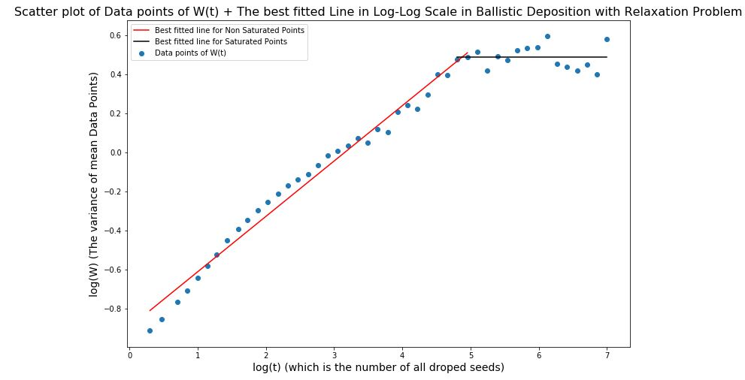

(اندازه محور افقی و عمودی ${10}^{x}$ و ${10}^{y}$ است یعنی عدد هفت روی محور افقی مربوط به 10 میلیون است.

حال سعی می کنیم مکان نقطه اشباع را با فیت کردن دو خط و یافتن نقطه بر خورد آن ها بیابیم:

معادله ی خط قرمز رنگ یعنی حالت اشباع نشده برابر با $\log\left(w\right)=0.284\log\left(t\right)-0.896$ و معادله خط مشکی که در حالت اشباع است برابر با $\log\left(w\right)=0.488$ می باشد با برخورد این دو نقطه $(4/873,0.488)$ که نقطه بر خورد است خواهیم داشت و اگر از حالت لگاریتمی خارج شود نقطه $\left(t_{s},w_{s}\right)= (74645,3/077)$ حاصل است.

مقدار بتا برابر شیب خط است یعنی: $β=0.284$

برای محاسبه ی آلفا ، کد را برای مقادیر مختلف L ران می کنیم و بر دیتا پوینت های بدست آمده خط فیت می کنیم،

|  |  |
| --- | --- |
| L | Ws |
| 40 | 1/358 |
| 80 | 2/092 |
| 100 | 2/191 |
| 150 | 2/633 |
| 200 | 3/089 |

برای تعداد 40 و 80 و 100 و 150 و 200 خانه، داده های زیر با بارش 5 میلیون ذره و بار متوسط گیری روی داده ها بدست آمده است:

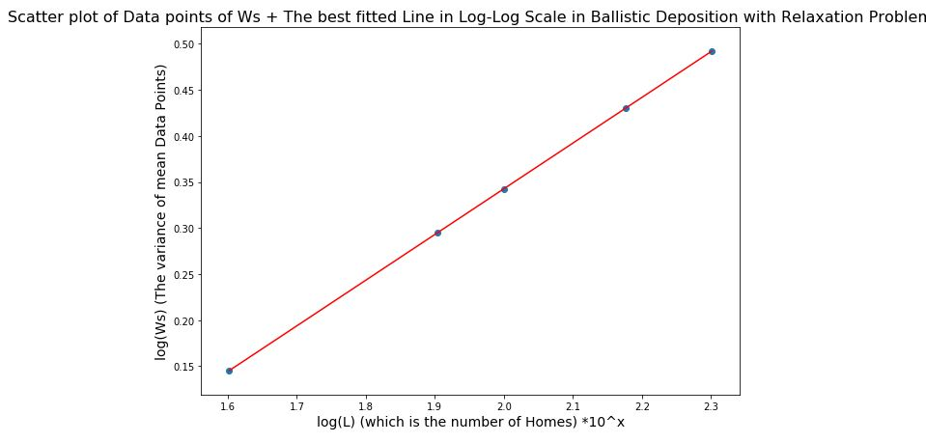

شیب این خط را که آلفا است، با استفاده از polyfit بدست می آوریم که مقدار را بدست می دهد: $α=0.4963$

و در نهایت مقدار z بدست می آید: $z= \frac{α}{β}=\frac{0.4963}{0.284}=1/75$